,-Тепловые
п
Е!
iек нологии
000 "Тепловые _{технологии}
454004, Российская федерация, Челябинская обл.,
г. Четiябинск, ул. Академика Макеева, _{д.} 7
8 (800) 707-75-16 доб. 100
ое1-ргос1агii@1егтпсоглра пу.согл
iгi1Ъ©еггпсогпрапу.сопi
www.termcompany.com

01 к Коммерческому предложению 1Ч9 277-1 от 04.04.2023
Технические характеристики и параметры модели
Компания Тепловые технологи предоставляет своим Партнерам все необходимые характеристики и параметры к выбранной _{модели.} Более _{подробную} информацию можно узнать у менеджера компании Тепловые технологии или перейти по ссылке 11рв://еггосого рапу.со го_{а}/ргосi рр1-5З-9-О-7-4-iап-1б3-1б-1-1-боара-i5р-1-ов1-1ООО4Зб4З/ к выбранной модели или отсканировать Г-код.
Уважаемые Партнеры, обращайте внимание на характеристики и параметры модели в поступающих коммерческих предложениях. Характеристики и параметры влияют на стоимость модели.
Подогреватель пароводяной ППI-53,9-О,7-4
(ЛатуньЛб3 IбхI;1,6МПа) исп.1 ОСТ
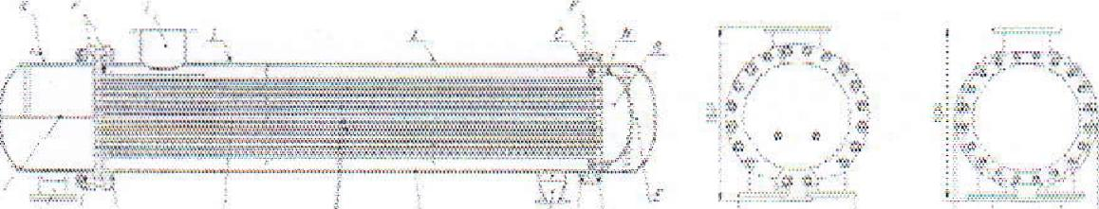

‚_{е}  е | 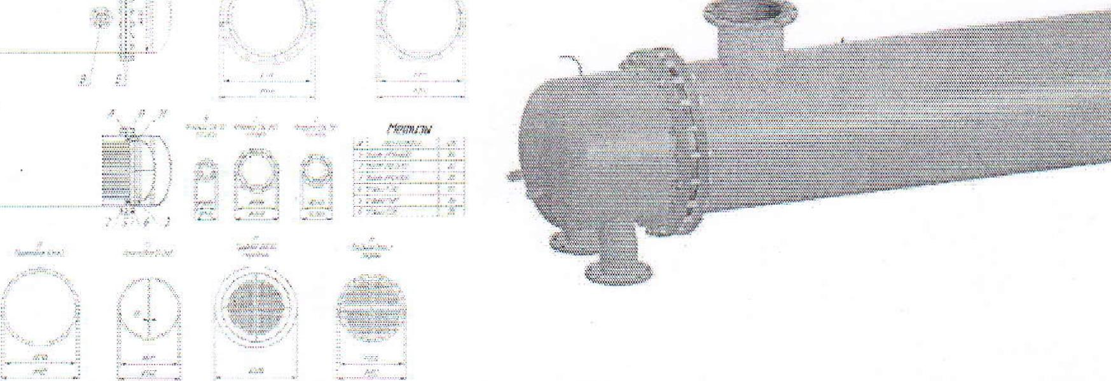

Весогабаритные характеристики модели
- длина 3965 мм
- Ширина 840 мм
- Высота 1026 мм
- Масса 1588,31 кг
Параметры модели
- Артикул ..._. 194.
- Модель ПП
- Область применения горячее всщосмабжение
- сред п
- Температурмый режим 70/150 °С
- Расположение патрубковнаперееей горяюктальное
водяной камере
- тип днища зллигiтяческий
- Поверхность теллообмема 53,9 м²
- Рабочее да алая ин пара
0,7 1 7
МПа ₁ кг/см²
250 °С
- Максима льна я температура греющего пара
- Число ходов сетевой воды 4
- Прмменяемосгь диаметра корпуса 6З 0 мм
- длина трубной системы 3000 мм
- рабочее давл ени е воды 1,6 ₁ 16
Мпа ₁ кг/См²
исп.1 (с задним съёмным колпаком)
150 °с
7,60 ₁ 6,55 МВт ₁ Гкал/ч 0,0151 _{м}я
0,06 МПа
93,0 т/час
7 мм
лран Л63
- Тип корпуса
- Максимальная температура сетевой воды
- Те ппо вой поток
- пло щадо сечения Для ПОХОд8 Воды I9.гмдравлическсшсрмвлее
- Ном инальньтй рас>од нагреваемой воды
- топшуi на аенкикореупа
22.Мармл теллообменных труб
23. Марка материала ⁻теллообменн..рУ.
- диаметр теллообменныхтруб 16 мм
- _{Толщина} стенки теплiообменных труб 1 мм
- дЛина теплообменньх труб 3000 мм
- Количество теллообменныктруб 392 ват
- Ночинальный диаметр фланца - вход
0Н250 0Н80
пара
- Номинальный диаметр фланца- выход конденсата
- Номинальный диаметр фланцев - входа и ON 150 выхода воды
- Номинальный диаметр фланца на 014600
корпусе передней водяной камера
- Номинальный диаметр фланца колпака 011600
- Внешний диаметр передней трубной 720 мм
ддо(И
.14. Внешний диа млтр задний трубной д оси 602 мм
Состав модели
А. Передняя водяная камера 1 шт
В. Задняя води ная камера 1 ват
С. Трубная система 1 шт
D. Корпус 1 шт
Е. Колпак 1 шт
^{ш1.}.
О. Бобышка 2 шт
Н. Штуцер входа и выхода воды
- ар входа пара -................................................iагг
- уамдемата 1 шт
К. Отвод КИПиА 1 шт
1. Штуцер КИПиА 2 шт
М.Трубатеплообменмая з92 шт
Н.Болт 68 шт
О. Гайка 68 шт
Подогреватель ларо-водяной ПП 1-53,9-0,7-4 (Латунь Л63 IбхI; 1,6МПа) исп.1 ОСТ иаотовлен по ОСТ 108.271.105-76 и соответствует всем техническим требованиям.

Все права на информацию и материалы (включая изображения и товарные знаки) охраняются законом и принадлежат 000 <'Тепловые технологии". Не допускается полное или частичное копирование и использование информации и материалов, размещенных в технических документах иприложениях без письменного разрешения правообладателя.

ТТепловые ехнологии | 000 'Тепловые технологии"  454004,  Российская Федерация, Челябинская обл.,  г. Челябинск, ул. Академика Макеева, д. 7  8(800) 707-75-16 доб. 100  otde 1-proda zh@t erm сот ра Ну. сот  info@ не гт сот ра п у. сот  www.termcomраny.com

N° 02 к Коммерческому предложению N° 277-1 от 04.04.2023
Технические характеристики и параметры модели
Компания Тепловые технологи предоставляет своим Партнерам все необходимые характеристики и параметры к выбранной модели. Более подробную информацию можно узнать у менеджера компании Тепловые технологии или перейти по ссылке https://termcompany.com/product/trubnaya-sistema-k-pp1-53-9-07-4-latun-163-16-1-1-6тpa-ost-100042383/ ОСТ к выбранной модели или отсканировать оА-код.
Уважаемые Партнеры, обращайте внимание на характеристики и параметры модели в поступающих коммерческих предложениях. Характеристики и параметры влияют на стоимость модели.
Трубная система к ПП 1-53,9-0,7-4
(латунь лбз 16х1;1,бмпа) ОСТ
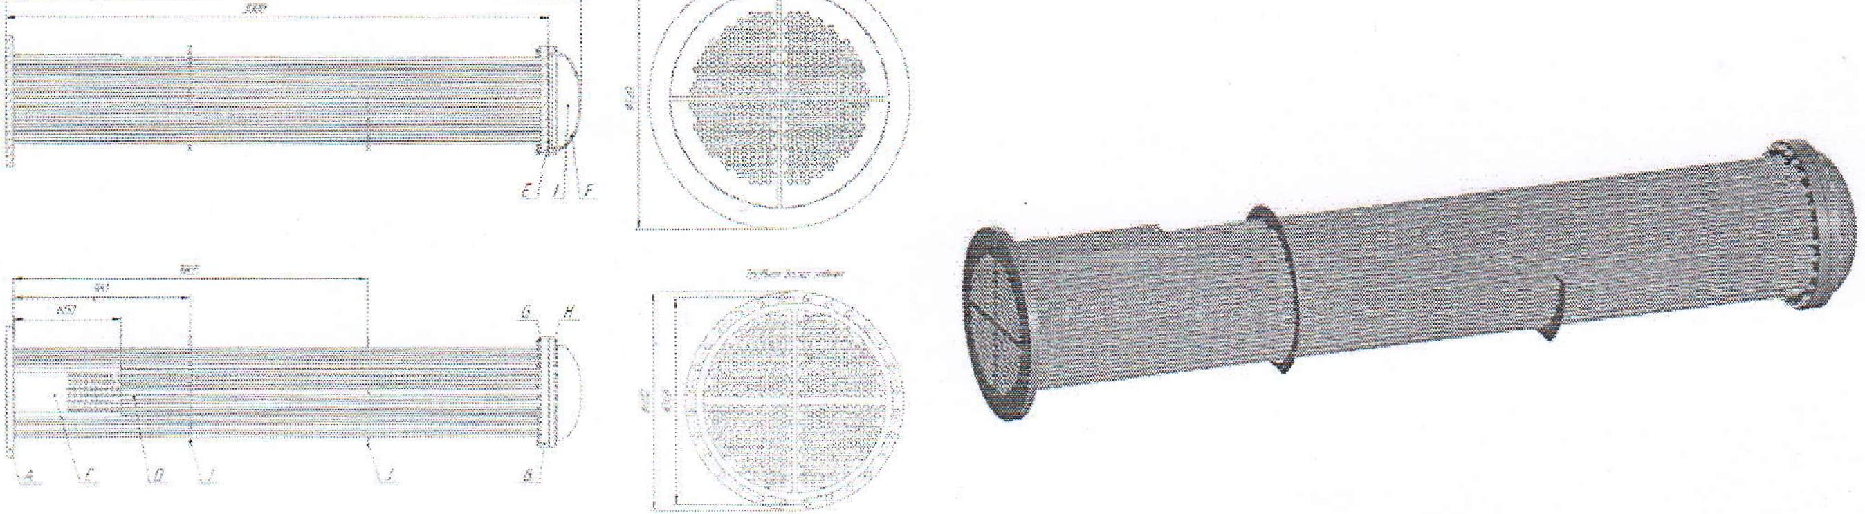
Все права на информацию и материалы (включая изображения и товарные знаки) охраняются законом и принадлежат 000 «Тепловые технологии» . Не допускается полное или частичное копирование и использование информации и материалов, размещенных в технических документах иприложениях без письменного разрешения правообладателя.

Весогабаритные характеристики модели
3176,5
мм
... __......._.._._...
720 мм 720 мм 717,54 кг
Параметры модели
1. Артикул 10 004 23 83
2. Модель трубная система
3. Область применения горячее водоснабжение
и отопление
4. Рабочая среда пар-вода
5. Температурный режим 70/150 °С
6. Тип задней водяной камеры плоский
7. Поверхность темообмена 53,9 м²
0,7 ₁ 7
МПа ₁ кг/см²
- Максимальная температура греющего пара
- Число ходов сетевой воды
МПа _{.1} кг/см2
- Максимальная температура сетевой воды 150 °С
- Темовой поток 7,60 1 6,55
Мвт ₁ Гкал/ч
1б Площадь сечения для прохода воды 0,0151 м'
- Гидравлическое оопротивление 0,06 МПа
- Номинальны+ расход нагреваемой воды 93,0 т/час
- Материл темообменных труб латунь
- Марка материала темообменньа труб Л6,_
- диаметр темодбменныхтруб
- Толщина стенки тепгюобменньос труб
- Длина теплообменных труб
- Количество темообмен ных труб
- Внешний диаметр передней труб ной доски
- Внешний диаметрзадней трубной доски
- количество отверстий для крепежа на задней трубной доске
- диаметр отверстий для крепежа на
задней трубной доске 18 мм
- Номинальный диаметр болтовдля задней М16 трубной доски
Состав модели
А. Передняя трубная доска В. Задня я трубна я доска С. Щит
D. Труба теплообменная
Е. Прокладка . _ 1 шт
- Задня я водя ная камера1 шт
- Гайка 28 шт
Н. Бога 28 шт
I. Перемычка 1 шт
Л. Перегородка опорная 2 шт
Трубная система к ПП1-53,9-0,7-4 (ЛатуньЛ63 16х1;1,6МПа) ОСТ изготовлена по ОСТ 108.271,105-76 и соответствует воем техническим
требованиям.
16 мм
1 мм
._........
3000 мм 392 шт 720 мм 602 мм
28 шт
- Длина _......._..........
- Ширина
- Вы бота
- Масса
8. Рабочее давление пара
250 °С
- Применяемопь диаметра корпуса 630 мм
- Длина трубной системы 3000 мм
- Рабочеедавление воды 1,6 1 16
1шт 1 шт 1 шт 392 шт

